- פרק א'- ראשית החקלאות
- 1. הנוודים-ציידים-לקטים
- 2. המהפכה החקלאית
- 3. המהפכה החקלאית – כלכלית
- מודל הצמיחה והשגשוג
- עקרונות היסוד של עסק כלכלי
- 4. חקלאות מסורתית
- ביות בע"ח
- פעולות חקלאיות מסורתיות
- תרבות צמחים
- עודף, מסחר וריבית
- 5. ענפים חקלאיים

תקציר
מערכי השיעור בנושא חקלאות מסורתית הם הנושא הרביעי ואחרון, ברצף ההוראה המתאר את ראשית החקלאות. נושא זה מחולק ל-4 פרקים: הראשון ביות בע"ח השני פעולות חקלאיות מסורתיות השלישי תרבות צמחים והרביעי בנושא כלכלה: עודף, מסחר וריבית. בפרק השני נלמד ונעמיק בחלק מהשיטות והפעולות שהתפתחו במהפכה החקלאית, שיטות אלה שימשו בסיס להתפתחות הכלים והטכנולוגיה המשמשים כיום בחקלאות והן עדיין משמשות חברות מסורתיות ברחבי העולם. נלמד על גידול צמחים באמצעות זריעה, שתילה ונטיעה, על שיטות אגירת מים והשקיה, על עיבוד הקרקע ושיפור פוריותה בפעולת טיוב הקרקע באמצעות הוספת זבל אורגני, על אסיף ושימור התוצרת החקלאית. פרק זה מהווה בסיס בהבנת הפרקטיקה בענפי החקלאות השונים וכן מפתח להבנת התפתחות המדעית והטכנולוגית שהגיעה בעקבותיו.

מבנה המערך
למורים: לפניכם מערך שיעור שנכתב במיוחד עבור תכנית הלימודים במדעי החקלאות. מבנה מערך השיעור מכיל תוכן לימודי שבתוכו ממוספרים פרקים שונים, לרוב תוכן הפרקים כלול בחומר הלימוד ומותאם למספר הש"ש, אך לעיתים הפרקים הם רשות ומשמשים להעמקה/הרחבה בלבד, אין חובה להשתמש באף הצעה. חשוב להדגיש כי התוכן מותאם למבנה תכנית הלימודים וכולל בתוכו את כל החומר הנדרש לבחינת הבגרות. מומלץ שכל התלמידים יעתיקו למחברת את כל המלל שכתוב באופן מודגש (ב-Bold). במערכי השיעור שזורים היבטים מחקריים, כלכליים וטכנולוגים המציגים נקודת מבט חלופית ומעניינת על חומר הלימוד וכדאי להשתמש בהיבטים אלה בכדי לגבש אצל התלמידים הבנה הוליסטית של החקלאות והשפעתה על חיי האדם. בסוף כל שיעור יש סיכום וכן רשימת מושגים שהופיעו במערך, גם אותם כדאי להעתיק למחברת או להדפיס עבור התלמידים. צוות ההדרכה עומד לרשותכם המורים, בתקווה שמערך זה ישמש ככלי תומך הוראה וכן יתרום לתלמידים הנאה, הבנה וחיבור למקצוע.
פעולות חקלאיות מסורתיות
פתיחה (גירוי)
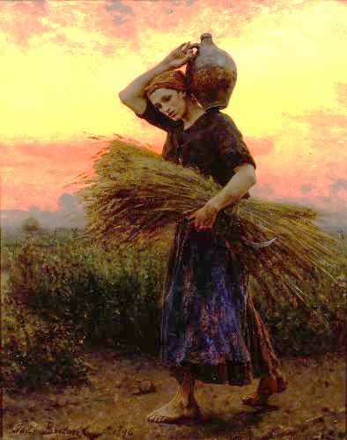
הציור 'דמדומים' של יוליוס ברטון משנת 1896, מתאר אישה העובדת בחקלאות ^{[1]}. הציור נוצר אלפי שנים אחרי המהפכה החקלאית. האם הוא מתאר את החקלאות שהייתה באותם ימים או במהפכה החקלאית? האם החקלאות השתנה מהמהפכה החקלאית עד התקופה שבה ציירו את הציור?
שאלות לדיון:
- הביטו בתמונה: מה השיטות החקלאיות שהאישה עוסקת בהם?
- כיצד היא מובילה מים?
- כיצד היא אוספת את השיבולים?
- איזו תקופה לדעתכם מתוארת בציור?
- האם שיטות אלה קיימות גם היום?

1. תוכן השיעור
החקלאות היא שימוש בטבע לתועלת האדם, ושכלול השיטות החקלאיות לא הסתיים רק בביות בעלי-החיים כפי שלמדנו בשיעור הקודם אלא גם ביכולת האדם לשנות ולשלוט בממלכת הצומח ובמשאבי הטבע לפי צרכיו.
האדם שכלל ופיתח שיטות חקלאיות שאפשרו לו להסיר את מגבלות הסביבה.
השינוי העיקרי שהאדם ביצע במהפכה החקלאית היא הגדלת הזמינות של המזון.
בשיעור זה נתמקד במספר שיטות חקלאיות שהאדם פיתח במהפכה החקלאית: זריעה, השקיה, עיבוד קרקע, פוריות הקרקע, איסוף, שימור ואחסון היבול.
שיטות אלה שימשו את האדם לחקלאות (בשינויים קטנים) למשך אלפי שנים ומשמשים עדיין חברות מסורתיות, אך עקרונותיהם מצויים בבסיס החקלאות המודרנית והאינטנסיבית עד היום.

א. זריעה
יצירת הזרעים בפרי הצמח
כפי שניתן לראות באיור הבא, מחזור החיים של הצמח כולל בתוכו התפתחות מזרע אל זרע (כפי שנלמד בשיעורים הבאים) ^{[2]}.
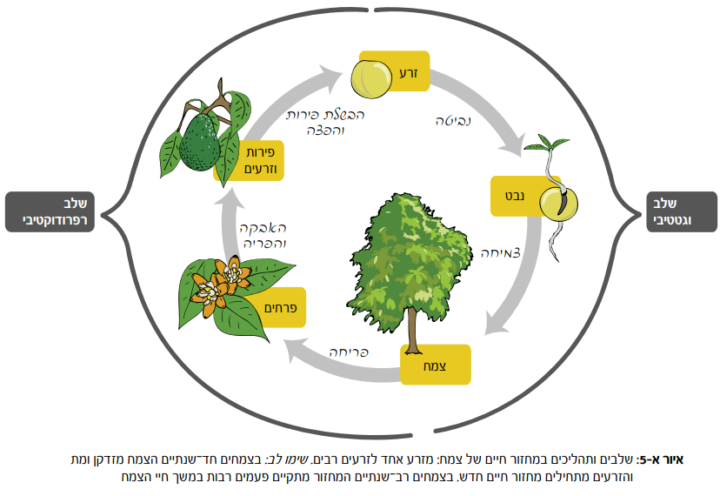
מקור: https://meyda.education.gov.il/files/Mazkirut_Pedagogit/biology/mizeraheb1-24.pdf

בסיום מחזור החיים בצמח מתפתח לרוב 'פרי' שהוא חלק מהצמח הנוצר בעקבות הפריית הביציות שבתוך השחלה בפרח. הביציות המופרות יתפתחו לפרי ובתוכם יהיו העוברים (הזרעים המצויים בתוך הפרי). בתנאים המתאימים מכל זרע יכול לנבוט צמח חדש.
בני האדם הבינו את הקשר הזרע בפרי לבין המשכיות הצמח. בני-האדם שעד לתקופה זו ניזונו מצמחי הבר שגדלו בסביבתם ללא כל שליטה על איכות הצמחים שאכלו, הבינו שהם יכולים לקבוע את עתיד המזון שלהם.

פיתוח מיומנות הזריעה בידי האדם
- הם החלו לאסוף את הזרעים במועד הבשלתם (כל מין של צמח מבשיל בתקופה אחרת).
- הם החלו לייבש את הזרעים בכדי שיוכלו לאחסן אותם (אחרת נבטו או נרקבו).
- הם החלו לזרוע אותם באופן יזום היכן שהם רצו ובזמן שהם רצו.

כיצד זורעים?
בימי קדם הייתה הזריעה נעשית בצורה ידנית: הזורע היה עובר בשדה עם שק זרעים, ומפזר את הזרעים ביד בצורה אחידה. בשלב ההתפתחותי הבא, היה הזורע נושא מעין תיק עם חור, דרכו היו נופלים הזרעים מעצמם תוך כדי הליכה. יותר מאוחר נכנסו לשימוש מזרעות המחוברות למחרשה הנעה באמצעות בהמות משא, גם אלו היו מעין כלי עם חור דרכו נפלו הזרעים. מזרעות אלו היו זורעות מיד אחרי החריש (על-כך נרחיב בהמשך).

לסיכום שכלול מיומנות תהליך הזריעה כתוצאה מהמהפכה החקלאית:
- איסוף הזרעים במועד הבשלתם
- ייבוש הזרעים
- אחסון הזרעים
- זריעה במועד הרצוי
- זריעה במקום הרצוי

ב. השקיה
הובלה המים ושיטות השקיה
הקשר בין מים להישרדות הצמח הוא ברור, כפי שמים חיוניים לאדם.
מה מקור המים של צמחים באופן טבעי?
בואו נסתכל על מאפייני הצמחים באזור הסהר הפורה ונלמד מכך:
- במהלך השנה קיימות 2 עונות: עונה גשומה (סתיו-חורף-אביב) ועונה יבשה (קיץ).
- צמחי-בר מסתמכים על הגשם כמקור מים בלעדי.
- רוב הצמחייה מצויה באזורים נמוכים שבהם נאספים, נאגרים ומחלחלים מי גשמים.

חקלאות בעל (פלחה)
האדם התבונן, למד וחיקה את הטבע: הוא זרע את הזרעים בסופה של העונה היבשה (לפני תחילת הגשמים) וחיכה לעונת הגשמים להרוות את הצמחים.
שיטה זו נקראת חקלאות בעל- מבוססת על השקיה ישירה במשקעים טבעיים בלבד (גשם) ללא אגירתם או הזרמתם לחלקות. השיטה מאפשרת גידול בשטח נרחב עם השקעה כלכלית נמוכה.
שמה נגזר, כנראה, משמו של אל הגשמים, הסערות, הברקים והרעמים הכנעני 'בעל' ומתפיסת החקלאים הקדמונים את מצב השדות כתלוי בהיענות האל 'בעל' לתפילותיהם.
בימנו עדיין מתקיימת חקלאות בעל, דוגמה לכך היא גידול החיטה הנפוץ בישראל.
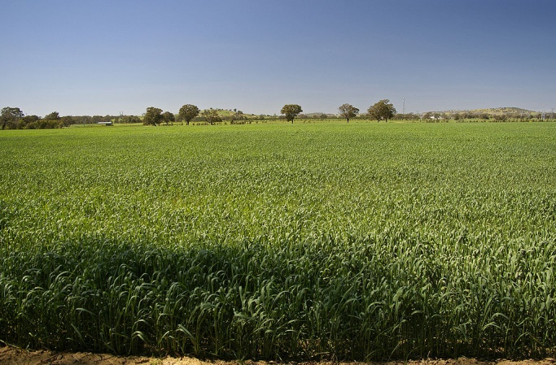
מקור: מאת Bidgee - נוצר על ידי מעלה היצירה, CC BY-SA 3.0, https://commons.wikimedia.org/w/index.php?curid=7810548

חקלאות שילחין
אך מה הפתרון כאשר אנו לא יכולים להסתמך על הגשם כמקור מים לצמחים?
שאלות למחשבה:
- מה הפתרון במקרה של שנה שחונה (עם עונה גשומה קצרה ומעטה)?
- מה הפתרון במקרה שאנחנו רוצים לזרוע בעונה יבשה, בסוף עונת הגשמים?
- מה הפתרון במקרה של זריעה במקום שהגשם איננו נאגר בקרקע (מדרון)?

בשל אילוצים אלה, האדם נאלץ לפתח שיטות לאגירה של מים/להובלה (שליחה) של מים עבור הגידולים החקלאיים ועבור בע"ח שהוא גידל.
שיטה זו נקראת חקלאות שילחין- המבוססת על השקיית הגידולים החקלאיים באמצעות הובלת (שליחת) המים אל הגידול החקלאי.
בחקלאות שילחין התפתחו מגוון פתרונות ואמצעים לאגירת המים, להובלת המים ולהשקיית הגידולים החקלאיים.
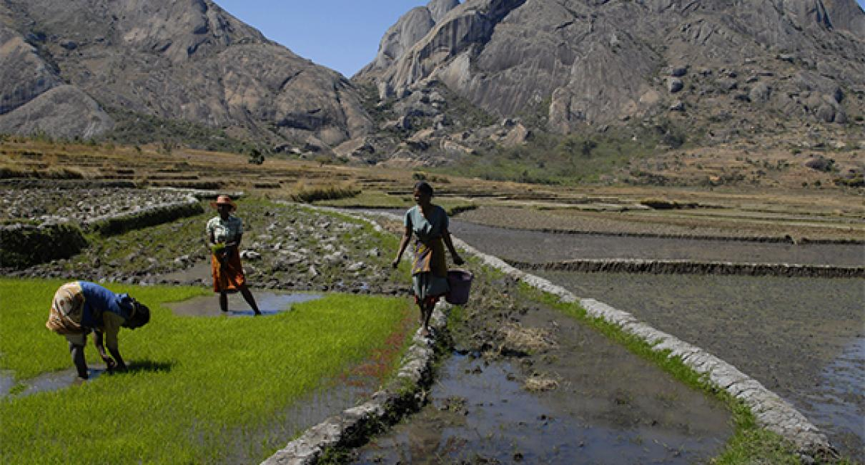
חקלאות שילחין בחברה מסורתית החיה במאה ה-21. מקור: https://m.tau.ac.il/news/africa-israel

לסיכום שכלול שיטות ההשקיה כתוצאה מהמהפכה החקלאית:
- גידול מזון עפ"י מחזוריות השנה (עונות השנה, שינוי אורך יום, שינויי טמפ').
- אגירת מי גשמים.
- שימוש במקורות מים טבעיים ובניית מאגרי מים מלאכותיים.
- חציבת וחפירת תעלות המובילות מים ממקורות המים אל הגידול החקלאי.

2. משימה בקבוצות (למידת עמיתים) – רשות לצורך הרחבה
הוראות למורה:
1. לפניכם משימה בלמידת עמיתים עפ"י שיטת Jigsaw : שיטה בה מחלקים את הנושא הנלמד למספר תחומי משנה, ומטילים על כל תת-קבוצה ללמוד תחום אחד, וללמד את כלל הקבוצה את התחום הזה.
2. חלקו את הכיתה ל-2 קבוצות א' וב'.
3. הדפיסו את ההוראות + תמונות וחלקו לקבוצות.
4. תנו לתלמידים זמן לבצע את המטלה עפ"י ההוראות.
5. לאחר כ-15 דק' חברו בין הקבוצות ותנו להם לקיים למידת עמיתים.
6. חלקו את הטבלה/כתבו אותה על הלוח ובקשו מהתלמידים להשלים עפ"י ההוראות.

הוראות לקבוצה א':
א. לפניכם סיכום של מקורות המים בחקלאות שילחין.
ב. קראו בעיון ואף סכמו במחברת את החומר.
שימו לב, בחלקו השני של המשימה, עליכם יהיה להסביר על מקורות המים השונים לקבוצה השנייה וביחד ללמוד, לשתף ידע ולמלא טבלה.

מקורות המים בחקלאות שילחין
- מי-תהום- מאגר תת-קרקעי של מי גשמים שחלחלו בקרקע ונעצרו מעל שכבה סלעית קשה ואטומה.
- מאגר מים- אגם מלאכותי או בריכה המשמשים לאגירת מים מתוקים שמקורם בגשמים, נחלים או המסת שלגים. בדרך כלל תידרש בניית סכר או אטימת קרקע כדי ליצור את המאגר.
- בורות מים- בור שנחצב בקרקע למטרות איסוף ואגירת מים שמקורם בעיקר במי גשמים באזורים בהם אין מקורות מים קבועים, או חוסר יכולת לחפור אל מי התהום.
- בארות- מבנה מלאכותי שנוצר בחפירה או בקידוח במטרה להעלות מי תהום מן הקרקע אל פני השטח.
- מעיין שכבה- מעיין שנוצר כאשר מי תהום פורצים אל פני השטח למשל בצלע הר. זהו סוג המעיינות הנפוץ ביותר באזור ההר בארץ ישראל.

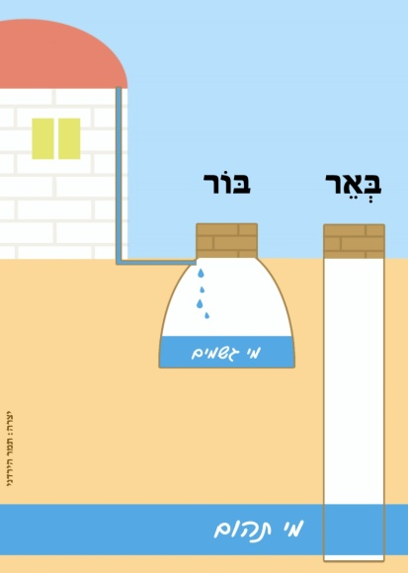
ההבדל בין באר לבור. מקור: https://commons.wikimedia.org/wiki/File:Bor-be%27er.jpg

הוראות לקבוצה ב':
א. לפניכם סיכום של דרכי הובלת המים בחקלאות שילחין.
ב. קראו בעיון ואף סכמו במחברת את החומר.
שימו לב, בחלקו השני של המשימה, עליכם יהיה להסביר על מקורות המים השונים לקבוצה השנייה וביחד ללמוד, לשתף ידע ולמלא טבלה.

דרכי הובלת המים בחקלאות שילחין
- הובלה רגלית: הובלה של מים ממקור המים אל הגידול החקלאי באמצעות כלי קיבול (כדים, נאדים וכד') באמצעות בני-אדם או בהמות-משא.
- תעלות להובלת מים: תעלה טבעית/מלאכותית היוצאת ממקור מים (אגם, מאגר מים, נהר וכדומה) ומובילה מים אל השדות שאותם נועדה להשקות. הובלת המים בתעלה נעשית בכוח המשיכה, ולעיתים בסיוע מלאכותי (משאבה), שנועד להתגבר על מכשולים.
- תלם השקיה: תעלות המובילות מים אל הערוגות מתעלות המים.
- ניקבה- מעבר תת קרקעי/מנהרה חצוב בידי אדם להובלת המים ממעיין השכבה.

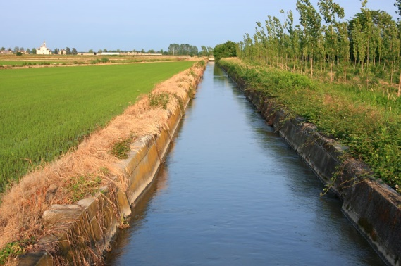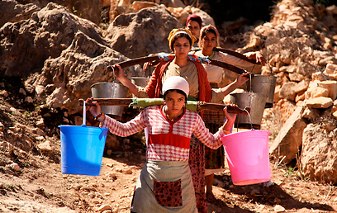
הובלה רגלית: מקור: מתוך הסרט 'מים ואהבה' מקור: https://www.ynet.co.il/articles/0,7340,L-4211998,00.html
תעלת מים. מקור: https://he.wikipedia.org/wiki/%D7%AA%D7%A2%D7%9C%D7%AA_%D7%94%D7%A9%D7%A7%D7%99%D7%94#/media/%D7%A7%D7%95%D7%91%D7%A5:CavoPanizzina.jpg

הוראות ל-2 הקבוצות:
א. בחלק האחרון של המשימה עליכם לאחד כוחות ומוחות ולמלא את הטבלה הבאה.
- השלימו את הטבלה ע"י שימוש במפתח המילים והמשפטים המופיע למטה.
- יש להשלים את העמודה מימין ואת העמודה משמאל.
- היעזרו בפירוש.
ב. את הטבלה יש להגיש למורה להערכה.

מקור המים | פירוש | האמצעי להובלת המים לגידול החקלאי
 | מאגר תת-קרקעי של מי גשמים שחלחלו בקרקע
 | אגם/בריכה המשמשים לאגירת מים מתוקים שמקורם בגשמים.
 | בור שנחצב בקרקע למטרות איסוף ואגירת מים ממי גשמים.
 | מעיין שנוצר כאשר מי תהום פורצים אל פני השטח.
מי תהום / הובלה רגלית אל השדה החקלאי / מעיין שכבה / חפירת תעלות השקיה ותלמי השקיה לשדה החקלאי/ חפירת תלם השקיה לערוגה/ מאגר מים טבעי / חציבת ניקבה בצלע ההר / חפירת בארות מים והובלת המים רגלית / מאגר מלאכותי לאיסוף מי גשמים / בורות מים

3. משימה בקבוצות- רשות לצורך הרחבה
הוראות:
- לפניכם איור של חקלאות מדרגות מסורתית ששרידיה עד היום קיימים ברחבי ארץ-ישראל.
- בקובץ שיתופי מלאו את ההגדרות למונחים המופיעים באיור.
- השתמשו במקורות ספרות ובאינטרנט בכדי למלא את החסר.

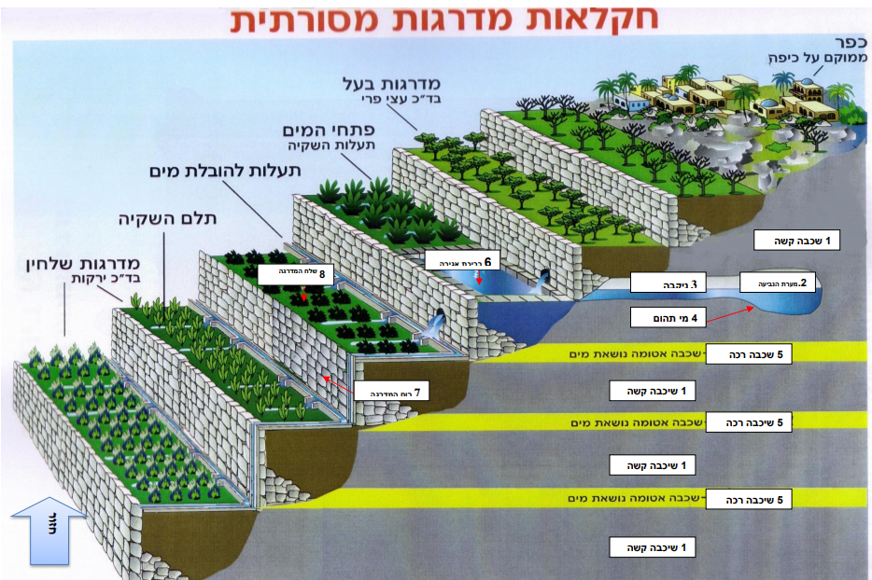
מקור: https://meyda.education.gov.il/files/noar/har.pdf
ענו על השאלות הבאות:
- מדוע הכפר ממוקם על כיפה (במעלה ההר)?
- מה מקור המים לבריכת האגירה?
- כיצד מובלים מים לבריכת האגירה?
- מדוע העצים וחקלאות המטעים מושקים בחקלאות בעל?
- מהיכן להיכן מולכים המים בתעלות להובלת המים?
- למה משמש תלם ההשקיה?
- מדוע הגידולים במדרגות שילחין הם בד"כ גידולי ירקות?

4. היבט טכנולוגי
- חקלאות שילחין במאה ה-21
במהלך השנים חקלאות שילחין התפתחה לשיטות ההשקיה הקיימות היום במערכות חקלאיות חדשניות ומדויקות.
התפתחות הטכנולוגיות והמדע תרמו להתפתחות שיטות השקיה כגון: משאבות חשמליות, המטרה והשקיה בטפטוף (שעליהם נרחיב בפרקים הבאים).
בימנו עדיין מתקיימת חקלאות שילחין אך הטכנולוגיה שבה משתמשים בכדי להוביל מים יעילה לאין שיעור. דוגמה לכך היא גידול הכותנה המים מולכים באמצעות צינורות ומשאבות והתלמים מושקים באמצעות צינורות טפטוף.
אולם, בחברות מסורתיות בעולם עדיין מוליכים מים ומשקים באותו אופן כפי שהתבצע בעבר ובעיית זמינות ואיכות המים ממשיכה להיות בעיית המשפיעה על הביטחון התזונתי למיליוני אנשים ברחבי העולם.

5. הזדמנות להעמקה- כלכלי- רשות לצורך הרחבה
כפי שלמדנו, מים הם משאב חיוני לחקלאות וייצור מזון בפרט.
במקרים רבים, הובלת וזמינות מים הם בעיה שדורשת פתרון פשוט וזול.
באמצעות שינוי קטן אפשר לתרום לבעיית הביטחון התזונתי ברחבי העולם.
פתרון הביטחון התזונתי במדינות מתפתחות יכול להועיל רבות לכלכלת המדינה ותפקודה.

קראו את הכתבה בקישור הבא, המתארת את סיפורו של זוכה פרס לדיפלומטיה חדשנית: ארגון Innovation: Africa שפתר את בעיית מחסור המים והחשמל בכפרים באפריקה.
https://www.maariv.co.il/news/world/Article-730586

זוכה פרס לדיפלומטיה חדשנית: ארגון שמביא מים וחשמל לכפרים באפריקה

זוכה פרס לדיפלומטיה חדשנית: ארגון שמביא מים וחשמל לכפרים באפריקה

זוכה פרס לדיפלומטיה חדשנית: ארגון שמביא מים וחשמל לכפרים באפריקה

זוכה פרס לדיפלומטיה חדשנית: ארגון שמביא מים וחשמל לכפרים באפריקה
- מה החשיבה הכלכלית של ארגון Innovation: Africa? (ממה הם מרווחים כסף?)

ג. עיבוד קרקע
הרטבה, חריש, טיוב והזנת הקרקע
הקרקע המכונה גם 'החלק הנסתר', משום שאינה חשופה לעין ומצויה מתחת לפני השטח, תמיד הייתה יותר נסתרת וברורה מבחינת הידע החקלאי והמדעי. האינטראקציה של הצמח עם הקרקע מורכבת וקשה לחקור אותה. ניתן לומר, כי טרם נחשפה לחלוטין ההבנה לגבי השפעת הקרקע על הגידול החקלאי.
עוד במהפכה החקלאית הבינו בני האדם כי לתכונות הקרקע השפעה על הצלחת הגידול החקלאי. בין אם הפעולות שהוא ביצע היו אקראיות והובילו לתוצאות טובות, או שמא דרך העברת ידע חקלאי וניסיון לחקות את הטבע- בד בבד האדם הצליח לבסס הבנה בתחום זה.

בואו נדמיין את החקלאי הקדום, ברצונו להתחיל ולטפח חלקת אדמה עבור גידוליו החקלאיים.
שאלה לדיון:
- מה לדעתכם יהיו השיקולים בבחירת קרקע מתאימה לגידולים החקלאיים?
תשובות אפשריות: זמינות מים, הקושי/קלות לעבוד את הקרקע, המרקם הביולוגי והכימי המרכיב את הקרקע, תוואי הקרקע, חשיפה לשמש וכו'
מה הם השיקולים לבחירת קרקע מתאימה לגידולים חקלאיים?
השקיה: כאמור מים הם הכרח בחקלאות. על הקרקע להיות קרובה ככל הניתן למקור מים. מים מושפעים מכוח הכבידה ולכם זורמים באופן טבעי לעמקים הנמוכים גאוגרפית. מחקרים מציעים שבאזורים אלה החקלאית החלה.
אך עדיין אדמת הבור, שניצבה אל מול עיניו- הייתה מלאה בסלעים ועשבים.
חריש: שינוי תוואי הקרקע באמצעות מחרשה (לשם כך השתמשו במחרשות ידניות או במחרשות המונעות באמצעות בהמות משא). תנועת החרישה יצרה תלמים ישרים (שהקלו על תהליך הזריעה והובלת המים). כוח החרישה אפשר לסלק מכשולים כמו סלעים או עשבים וכך לייצר חלקות "נקיות" עבור הצמחים.
כך עיבד החקלאי הקדום את הקרקע, אך הפוטנציאל עדיין לא מומש.
זיבול: שימוש בשאריות האשפה כדשן אורגני המטייב את הקרקע ובכך משפר את התפתחות הצמח. השאריות הם חומר אורגני משום שמקורם מן החי. בתנאי חמצן חומר אורגני מתפרק בתהליך ביולוגי לקומפוסט. קומפוסט- חומר אורגני (כמו שאריות מזון, פסולת חקלאית וכו') המורכב מאבני בניין כימיים המתפרקים בקרקע ליסודות הזנה (כמו חנקן שמגיע מפירוק פסולת צמחית, או סידן שהגיע משאריות של בע"ח) ובכך מאפשרים התפתחות תקינה של הגידול החקלאי. הוספת קומפוסט מועילה למרקם הקרקע, מעשירה את סביבת השורש, תורמת לניקוז וחלחול המים. הוספת קומפוסט לגידול החקלאי מאפשר לקרקע להיות פורייה, שנה אחר שנה.

לסיכום הרטבת, עיבוד, והזנת הקרקע הפריחו חיים חדשים בקרקע ובעיקר סביב השורש. התנאים הנכונים מאפשרים את קיומם של חיידקים ופטריות התורמים לצמח ולהזנתו. תנאים נכונים מייצרים מרקם המצוי ב'חלק הנסתר' שהוא למעשה מערכת אקולוגית עשירה ומורכבת אשר יציבותה חיונית לגידול החקלאי.

לסיכום שכלול שיטות עיבוד הקרקע כתוצאה מהמהפכה החקלאית:
- הרטבת הקרקע, ללא תלות בגשמים, באמצעות קביעת השדות בקרבת מקור מים או הובלת המים אל השדה החקלאי.
- שינוי תוואי הקרקע באמצעות עיבוד הקרקע: חרישה ליצירה של תלמים וסילוק מכשולים ועשבייה.
- טיוב הקרקע באמצעות הוספת זבל אורגני המשמש כמקור הזנה לצמח.
- התפתחות תקינה של סביבת השורש הן מבחינה פיסיקלית (ניקוז, חלחול, מניעת סחף) והן מבחינה כימית (העשרת הקרקע ביסודות הזנה והן מבחינה ביולוגית (ייצוב והעשרת המערכת האקולוגית סביב השורש- חיידקים, פטריות מועלים).

ד. איסוף התוצרת החקלאית
בסיום הגידול החקלאי מגיע שלב האסיף. המונח 'אסיף' כולל בתוכו את כל השלבים שעובר היבול לאחר הוצאתו מן האדמה (קירור, מיון, ניקוי, אריזה ועוד).
החקלאיים למדו את מחזוריות הטבע ולמדו מתי המועד הנכון לאיסוף היבול והתוצרת החקלאית, באותו זמן גויס כל כוח העבודה האפשרי מהישוב (מבוגרים, נשים וילדים) וכולם יצאו 'להרוויח את לחמם'. כשהחיטה הבשילה בסוף עונת הגשמים, יצאו ביחד לקציר והיו קוצרים את היבול באמצעות כליים ידניים (כמו מגל וחרמש). בקיץ, כאשר הפירות היו מבשילים על העצים יצאו ביחד לקטיף (איסוף הפרי). לחלק מהפירות הומצא שם מיוחד לפעולת האסיף: בציר (ענבים) גדיד (תמרים) מסיק (זיתים) אֲרִיָּה (תאנים), דבר המדגיש את זמינותם וחשיבותם בדיאטה (הכוונה בדיאטה לכלל המזון שנצרך במהלך היום ולא לצורך הרזייה). מלבד מזון התוצרת החקלאית גם שימשה לצרכים אחרים.

6. הזדמנות להעמקה- דת ופולחן
לתוצרת חקלאית הייתה חשיבות בפולחן הדת וניתן לראות אזכורים לכך בספרי הקודש של כל הדתות.
דוגמה לכך היא שבעת המינים, או "פירות שנשתבחה בהן ארץ ישראל", הם שבעה מיני גידולים המוזכרים בפסוק בספר דברים המתאר את הפוריות החקלאית של ארץ ישראל: "כִּי ה' אֱלֹהֶיךָ, מְבִיאֲךָ אֶל-אֶרֶץ טוֹבָה: אֶרֶץ, נַחֲלֵי מָיִם--עֲיָנֹת וּתְהֹמֹת, יֹצְאִים בַּבִּקְעָה וּבָהָר. אֶרֶץ חִטָּה וּשְׂעֹרָה, וְגֶפֶן וּתְאֵנָה וְרִמּוֹן; אֶרֶץ-זֵית שֶׁמֶן, וּדְבָשׁ." (דברים, ח', ז'-ח'). הדבש המוזכר בפסוק משמעו תמר, שממנו מפיקים דבש תמרים.
או כך למשל, בחג הקרבן או עיד-אלדחא. המוסלמים נוהגים לשחוט בעל חיים (עז, כבש, פרה) כדי לשחזר את נכונותו של אברהם להקריב את בנו ישמעאל. בנוסף בקרב קהילות דוברות ערבית במזרח התיכון נהוג טקס עקיקה (בערבית: عقيقة), שהוא מסמל את כניסתו של הרך הנולד אל חוג המשפחה המסורת הערבית. לפיכך, נהוג לשחוט בעל חיים, למען הילד ולהכין מבשר בעל החיים סעודה לכל המשפחה.

לסיכום שכלול שיטות האסיף כתוצאה מהמהפכה החקלאית:
- מלאכת האיסוף הייתה בהתאם לעונה, היא נעשתה בצורה קפדנית ובמלאכה שולב כוח-אדם רב בכדי לצמצם את איבוד התוצרת ששימש את מקור המזון לכל היישוב.
- מועדי האיסוף התנהלו במחזוריות עונתית, כתוצאה מכך המועדים הושרשו בתרבות האנושית ומתקיימים עד היום בטקסי דת ופולחן (לדוגמה: סוכות ושבועות בדת היהודית).

ה. אחסון ושימור התוצרת החקלאית
על שלבי הגידול והאסיף הייתה הקפדה יתרה משום שהיבול החקלאי (מן החי והצומח) היה מקור המזון העיקרי ליישוב הקדום. במהלך השנה היו תקופות שבהם היה שפע של תוצרת חקלאית (אביב וקיץ) ותקופות של חוסר (סתיו וחורף).
- כיצד ניתן לספק מזון במשך כל השנה?
ניתן לספק מזון גם בתקופות של חוסר באמצעות אחסון ושימור נכון של תוצרת חקלאית.
אספקת של תוצרת חקלאית למשך כל השנה אפשרה ליישוב להמשיך לצמוח ולשגשג.

- שימור מזון- פעולות המונעות קלקול, ריקבון טבעי של המזון, לזמן רב ככל האפשר.
ריקבון המזון נובע מתהליך טבעי של צריכת החומרים האורגנים במזון על ידי פטריות וחיידקים.
שימור המזון התבצע באמצעות שיטות מסורתיות: קירור, הקפאה, שימוש בתבלינים, ייבוש, המלחה, שימור בסוכר, החמצה, כבישה, חליטה, חפירת בורות אחסון, התססה, החמצה.
שימו לב כי שימוש מושכל במינים מסוימים של חיידקים ופטריות יכול לתרום לשימור המזון!

7. משימה בזוגות
- בחרו את אחת משיטות השימור המסורתיות המופיעות לעיל
- הסבירו בקצרה על התהליך
- כיצד תהליך זה תורם לשימור המזון?
- האם גם כיום מבצעים תהליך שימור באופן זה?
- כתבו 3 מוצרים שניתן לשמר באמצעות שיטה זו

- אחסון מזון- אחסון מזון בתנאים מבוקרים (טמפ', חמצן, אור) השונים מהסביבה המעכבים את תהליכי הקלקול והריקבון (לדוגמה מערות, ממגרות).

לסיכום שכלול שיטות אחסון ושימור המזון מהמהפכה החקלאית:
- שימור ואחסון מזון אפשר זמינות של מזון ללא קשר לעונות השנה.
- שימור המזון התבצע בשיטות ביולוגיות, כימיות ופיסיקליות רבות ומגוונות.
- אחסון המזון התבצע באמצעות הכנסת המזון לתנאים מבוקרים ועיכוב תהליכי הקלקול והריקבון הטבעיים.
8. סיכום השיעור
בראשית החקלאות האדם שכלל ופיתח שיטות חקלאיות שאפשרו לו להסיר את מגבלות הסביבה, שיטות אשר משמשות את החקלאות המסורתית המצויה עד היום.
1. זריעה/שתילה/נטיעה: האדם התערב במחזור החיים של הצמח כאשר הוא החל לגדל באופן יזום חלק מהזרעים/פירות שליקט ללא קשר למיקום ולמועד שבו הגרעינים היו נובטים באופן טבעי והחל לשתול שתילים ולנטוע עצים ללא קשר למיקום נביטתם.
2. השקיה: האדם החל לפתח שיטות השקיה ללא תלות בגשמים, וכך התאפשר לגדל גידולים חקלאיים במשך כל עונות השנה הרחק ממקורות המים.
5. איסוף היבול: האדם למד כיצד ומתי לאסוף את היבול ופיתח שיטות כיצד לאסוף את היבול ללא פגיעה או איבוד תוצרת.
6. אחסון התוצרת החקלאית: האדם אחסן את התוצרת החקלאית שלו בתנאים מבוקרים, הוא השתמש בתוצרת לצרכיו ואת העודף שמר למשך השנה ולצרכי מסחר. חלק מהמזון שאוחסן שימש להזנת בעלי החיים שביותו וחיו במשק החקלאי.

החקלאות המסורתית שימשה בסיס להתפתחות הטכנולוגית לשימוש החקלאיות הקיימות היום.

מושגים
חקלאות מסורתית- (נקראת גם היום חקלאות משמרת) היא חקלאות שבה כוח העבודה מבוסס על עבודת כפיים ועל שימוש בבעלי-חיים תוך שימוש בכמות מצומצמת של תשומות חקלאיות, ללא השקעות וללא שיווק. התוצרת החקלאית המתקבלת נמוכה, ומשמשת בעיקר לצורכי קיום של משפחה או שבט. כיום חקלאות מסורתית נהוגה בעיקר במדינות מתפתחות.
זריעה- הטמנת זרעים בקרקע על מנת שיגדלו מהם צמחים.
מחזור מזרע לזרע- מחזור החיים של רוב הצמחים בעולם היא מנביטת הזרע עד יצירת פרי ובתוכו זרעים חדשים.
שתילה- העברת שתיל (צמח מפותח) ממקום גידול אל תוך מצע או קרקע.
נטיעה- שתילה של עצים צעירים אל תוך הקרקע.
מחרשה- כלי חקלאי להכנת תלמים (חרישה) בקרקע לקראת זריעה, שתילה או נטיעה.
השקיה- הובלת מים אל הצמח.
חקלאות בעל- חקלאות המסתמכת על גשמים כמקור מים מרכזי.
חקלאות שילחין- חקלאות המשתמשת בשיטות שונות המתבססות על מדע וטכנולוגיה להובלת מים אל הצמח.
מי-תהום- מאגר תת-קרקעי של מי גשמים שחלחלו בקרקע ונעצרו מעל שכבה סלעית קשה ואטומה.
משאבות חשמליות- מכונה השואבת מים באמצעות אנרגיה.
המטרה- כלי לריסוס ופיזור מים על שטח גדול למטרת גידול חקלאי.
השקיה בטפטוף- השקיה באמצעות צינורות בעלות טפטפת המשחררת מים בטפטוף איטי אל הצמח.
עיבוד קרקע/חריש- יצירת תלמים בקרקע באמצעות חרישה.
אדמת בור- אדמה לא מעובדת.
תוואי השטח- פני השטח הגאולוגי, שאיננו נתון לשינויים כמו הר ומישור.
חומר אורגני- חומר העשוי תרכובות כימיות המכילות פחמן (C). מקור החומר מגיע מיצורים חיים (אורגניזמים) כגון צמחים או בע"ח ולכן נחשב 'טבעי', אולם ניתן לייצר חומר אורגני בתנאי מעבדה.
זבל- חומר אורגני שמקורו מפסולת חקלאית המשמש לטיוב הקרקע.
קומפוסט (דשונת)- זבל אשר עבר תהליך פירוק ביולוגי בתנאי חמצן. הקומפוסט מועיל לאיכות הסביבה בכך שהוא מאפשר מיחזור של פסולת, הוא מטייב את הקרקע, מוסיף יסודות הזנה לצמח, תורם למרקם הקרקע ומעשיר את סביבת השורש- כתוצאה מכך נוצר שיפור בניקוז המים והאוורור בקרקע.
אסיף- תהליך איסוף היבול הצמחי.
אחסון תוצרת חקלאית- הכנסת היבול אל תוך סביבה המאטה תהליכי הריקבון הטבעיים בצמח.
שימור תוצרת חקלאית- פעולות ביולוגיות וכימיות המשמשות להאטת תהליכי הריקבון הטבעיים בצמח.

רשימת מקורות
1. על הציור דמדומים:
'Dawn', oil on canvas painting by Jules Breton, 1896, Carnegie Museum of Art, Pittsburgh.jpg
2. מזרע לזרע, מחזור החיים של הצמח:
הספר מזרע לזרע מאת אירית שדה. בהוצאת המרכז להוראת המדעים - האוניברסיטה העברית בירושלים, 2011.

